Первый заместитель
Генерального менеджера
ООО «Алтай Резорт»

_________________________ Кокшаров В.В.
«___»

Техническое задание

Для организации и проведения открытого запроса предложений

на оказание услуг в 2021 г.

для нужд ООО «Алтай Резорт »

1. Общие сведения о предмете открытого запроса предложений.

1.1. Предмет закупки: право заключения договора на оказание услуг в 2021 г. Для нужд ООО «Алтай Резорт».
1.2. Срок выполнения работ (оказания услуг) – 60 календарных дней с момента заключения договора.
1.5. Ценовые показатели: предельная стоимость в целом по предмету договора в текущих ценах 2021 года. Ценообразование работ ведется на основании ТЕР (территориальные единичные расценки) Республики Алтай, базисно-индексным способом.
2. Задание: замена покрытия пешеходной дорожки от ГД №8 к ГД№4 асфальтобенон на тротуарную плитку
 | Перечень основных требований
 |  | 1. Общая часть
1.1 | Основание для проектирования | Договор;  Техническое задание.
1.2 | Заказчик | ООО «Алтай Резорт»
1.3 | Технический заказчик
1.4 | Исполнитель
1.5 | Адрес строительства | с. У -Аспак, Майминский район, Республика Алтай
1.6 | Вид строительства | Новое строительство
1.8 | Продолжительность строительства | В соответствии с директивным сроком
1.9 | Источники  финансирования | Собственные средства ООО «Алтай Резорт»
1.10 | Нормативные документы и требования | Работы выполнять в соответствии с действующим законодательством РФ, СНиП, СП, ВСН, техническими регламентами, национальными и региональными стандартами, иными нормативными документами, действующими на территории субъекта и РФ. Состав проектной документации определить в соответствии с постановлением Правительства РФ №87 от 16.02.2008г., согласовать с Заказчиком.
1.11 | Общие положения, сведения об участке строительства и планировочных ограничениях | Участок строительства размещается на территории природно- оздоровительного комплекса «Алтай Резорт».  Местность – пересеченная.  Протяженность дорожки 185 метров, ширина – 1,8 м., дорожка имеет многочисленные повороты.  Замену покрытия вести в границах имеющегося бордюрного камня.  В нижней части дорожка ограничена пешеходным мостом.
1.12 | Сведения о существующих строениях на участке | Строения, препятствующие работам, отсутствуют
1.13 | Назначение и основные показатели объектов | Дорожка предназначена для пешеходных или велосипедных прогулок. Движение механизированного транспорта, в т.ч. малогабаритного, не предусмотрено.
1.14 | Режим работы | Круглосуточно, 365 дней в году
1.15 | Особые условия проектирования и строительства | Сейсмичность площадки строительства по карте ОСР2016 А — 8 баллов
2. Технологические решения
2.1 | Технологические решения | При замене подстилающего слоя учесть наличие корневых систем окружающих дорожку деревьев.
3. Основные требования
3.2 | Требования к конструктивным решениям, к материалам | Учитывая профиль и уклон дорожки, для замены покрытия использовать гранитную брусчатку типа «Старая Прага» или аналог (форма трапеции и повышенное сопротивление скольжению).
3.3 | Требования по утилизации строительных отходов | В соответствии с действующими нормами и правилами согласно разработанным регламентам процесса обращения с отходами строительства.
4. Требования к инженерно-техническим решениям:
4.1 | Электроснабжение, электроосвещение | На текущем этапе не предусмотрено
4.2 | Водоснабжение | Не предусмотрено
4.3 | Пожаротушение | Не предусмотрено
4.4 | Водоотведение | Предусмотреть замену лотка водоотводного пластикового на водоотводную трубу ниже профиля дорожки L-2000 мм., диаметр уточнить при демонтаже лотка.
5. | Наружные инженерные сети | Отсутствуют
6. | Требования к организации строительства | Организация работ не должна препятствовать функционированию комплекса по предназначению.  Учесть отсутствие возможности подъезда механизированного транспорта к месту работ на 80% протяженности дорожки (окружающие газоны).
7. | Авторский надзор | По дополнительному соглашению
8. | Требования к сметной документации | Сметную документацию выдавать на бумажном носителе и в электронном виде в форматах XLS, PDF, ARPS (универсальный электронный формат)».  Сметную документацию разработать в сметной программе «Смета РУ».
9. | Требования к форматам выдачи документации и количеству экземпляров | На проверку Заказчику документация направляется в формате *.pdf, по требованию Заказчика и в редактируемом формате.  Итоговую документацию выдать в 4-х экземплярах на бумажном носителе, в электронном виде в формате разработки (редактируемом формате) и формате *.pdf.

3.1
3. Предмет Договора: Замена покрытия на пешеходной дорожке от ГД№8 к ГД№4

4. Гарантийный срок: определяется Договором, но не менее 12 месяцев с момента подписания соответствующего акта приемки.

5. Требования к квалификации подрядчика
5.1. Подрядчик должен своими силами, средствами и материалами выполнить работы, а именно:
5.1.1. Обладать необходимыми профессиональными знаниями, опытом и репутацией – не менее трёх специалистов с высшим профильным образованием и опытом работы не менее 3 лет;
5.1.2. Иметь ресурсные возможности - финансовые, материально – технические, производственные.
5.1.3. Обладать гражданской правоспособностью в полном объеме для заключения и исполнения Договора и деятельность не должна быть приостановлена по решению органов власти (всех уровней);
5.1.4. Обеспечить способность проведения необходимого комплекса работ в требуемые сроки и с должным качеством, качество должно соответствовать техническим требованиям, предъявляемым к оборудованию.
5.1.5. Не иметь задолженности перед бюджетами всех уровней и государственными внебюджетными органами;
5.1.6. Не должен находиться в процессе конкурсного производства, банкротства, финансового оздоровления или ликвидации и имущество не должно быть заложено или находиться в аресте;
5.1.7. Иметь производственную базу, позволяющие выполнить весь объем работ по Договору;
5.1.8. Предоставить отзывы о выполненных организацией работах, аналогичных указанным за период 2017-2020 г.

- 6. Требования к применяемым материалам
6.1. Качество применяемого оборудования и материалов должно соответствовать требованиям государственных стандартов и технических условий и должно быть подтверждено соответствующими документами - сертификатами качества (паспортами). Цветовое решение применяемых ЛКМ предварительно согласовать с Заказчиком.

7. Порядок и условия платежей:
7.1. Аванс 50% от стоимости договора, Заказчик обязуется произвести оплату аванса в течение 7 (семи) рабочих дней с момента заключения договора на основании счета, выставленного Подрядчиком;
7.2. Оставшиеся 50% от Цены Договора, Заказчик перечисляет на расчетный счет Подрядчика в течение 14 (четырнадцати) рабочих дней с момента подписания сторонами Акта о приемке выполненных работ по форме КС-2. Из оставшейся части Цены Договора, вычитается соответствующая выполненному объему часть раннее выплаченного аванса, а также Гарантийное удержание в соответствии с условиями Договора. Полученная в результате сумма указывается в счете Подрядчика на оплату
7.3. Оплата Заказчиком выполненных работ осуществляется путем безналичного перечисления в российских рублях на расчетный счет Подрядчика указанный в договоре. Оплата считается произведенной в момент списания денежных средств с расчетного счета Заказчика.
7.4. Если Подрядчик после завершения всех работ оставит на объекте Заказчика принадлежащие ему механизмы, материалы Заказчик имеет право задержать оплату выполненных Подрядчиком работ до даты освобождения им объекта. В данном случае Заказчик имеет право на возмещение своих расходов, связанных с хранением имущества Подрядчика.

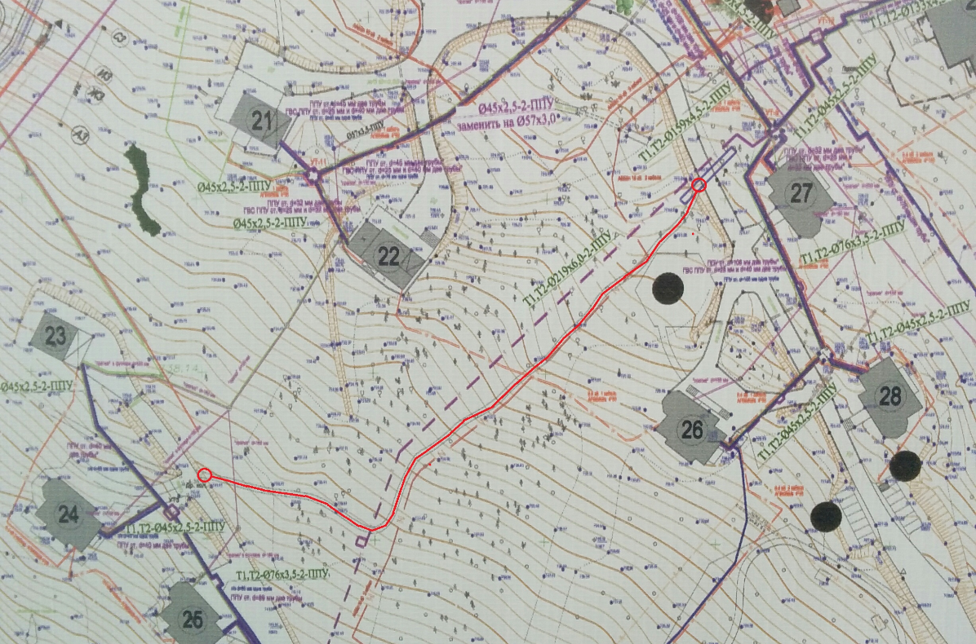

Старший специалист службы эксплуатации М.В.Климов

СОГЛАСОВАНО
Руководитель инженерных служб ООО «Алтай Резорт» Левин А.М.

